Fiche 15
Fiche élève
L’art du récit en bande dessinée

Vous allez formuler des définitions de termes littéraires liés à l'art du récit et les mettre en scène dans de courtes bandes dessinées que vous créerez à l’aide du site des Birds dessinés.

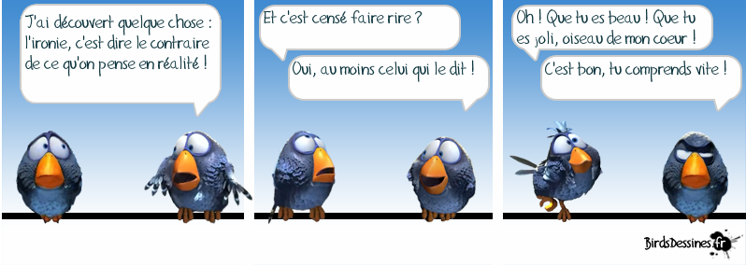
Les « Birds dessinés » : trois cases, deux oiseaux, un dialogue.

1 Choisir des notions littéraires et les définir
Voici une liste de termes littéraires qu'il vous faut connaître pour réfléchir sur l'art du récit : allégorie - apologue - argumentation - autobiographie - biographie - champ lexical - comédie - connotation - conte - chronologie - dénotation - dilemme - destinataire - ellipse - euphémisme - fable - genre littéraire - humour -implicite - incipit - locuteur - monologue - mythe - narrateur (interne, externe, omniscient) - naturalisme - nouvelle - parodie - péjoratif - poème - point de vue (interne, externe, omniscient) - prose - quiproquo - réalisme - récit épistolaire - réplique - roman d'apprentissage - satire - sentiment - sonnet - témoignage - tirade - tragédie

a. Choisissez l’un de ces termes (un par élève si vous travaillez en groupe) et recopiez sa définition. Servez-vous du glossaire qui se trouve à la fin de votre manuel (p. 472). Vous pouvez chercher des compléments et des exemples sur le site Lettres.org : www.lettres.org/lexique
Si la définition vous paraît compliquée, reformulez-la de façon plus simple.

................................... : .............................................................................................................
.......................................................................................................................................................

2 Scénariser la définition
En suivant les consignes suivantes, inventez un dialogue entre deux oiseaux qui se trouvent sur un fil électrique, à la manière de la bande dessinée ci-dessus. Ce dialogue va permettre d’expliquer la notion littéraire que vous avez choisie.
a. Imaginez un dialogue amenant une explication progressive du terme que vous avez choisi. Comme les oiseaux sont amusants à voir, il vaut mieux rédiger quelque chose d’humoristique mais ce n’est pas obligatoire.

Exemple : L'ironie
Définition : L'ironie est une forme d'humour qui consiste, au sens strict, à dire le contraire de ce que l'on pense, tout en montrant bien qu'on n'est pas d'accord avec ce que l'on dit.
Exemple : Si quelqu'un dit « Quelle belle journée !... » alors qu'il pleut à verse, il fait de l'ironie. Le contexte a évidemment son importance.
Plus généralement, ce mot est utilisé pour désigner différentes formes de moquerie.
Source : www.lettres.org/lexique
Pour simplifier la définition, vous pouvez retenir ceci : L'ironie est une forme d'humour qui consiste, au sens strict, à dire le contraire de ce que l'on pense, tout en montrant bien qu'on n'est pas d'accord avec ce que l'on dit.

b. Rédigez une explication sous forme de dialogue en trois cases et six phrases. Si cela peut vous aider, placez une didascalie qui indique l’attitude de l’oiseau.

Exemple :
Première case :
Oiseau : (regard étonné) J'ai découvert quelque chose : l'ironie, c'est dire le contraire de ce qu'on pense en réalité !
Deuxième case :
Oiseau 1 : (air désabusé) Et c'est censé faire rire ?
Oiseau 2 : (air joyeux) Oui, au moins celui qui le dit !
Troisième case :
Oiseau 1 : (air de folie) Oh ! Que tu es beau ! Que tu es joli, oiseau de mon cœur !
Oiseau 2 : (air mécontent) C'est bon, tu comprends vite.

Pour vous aider :
Pour écrire votre dialogue, il existe différentes façons de procéder : ce peut être un jeu de questions réponses ou une série d’informations données à la suite.
Outre les questions de contenu, il faut prendre en compte deux contraintes d’écriture :
- Vous n’avez droit qu’à trois cases.
- Le contenu de chaque phylactère est limité : avec deux phylactères par case, votre texte ne peut comporter plus de 60 caractères (espaces compris). Avec un phylactère par case, vous disposez de 100-110 caractères. Au-delà, les phylactères comportent un ascenseur ce qui ne convient pas puisque le texte ne sera pas lisible en entier une fois imprimé.
Si cela s’avère nécessaire, vous pouvez décider de définir la notion choisie en six cases et non en trois. Dans ce cas, vous devrez faire deux manipulations sur le site au lieu d’une seule.
c. Lorsque vous avez saisi votre dialogue dans un traitement de texte, sélectionnez chaque réplique et utilisez la fonction « Outils » (ou « Révision ») > « Statistiques » pour vérifier le nombre de caractères (espaces compris) : 60 au maximum.

3 Réaliser la bande dessinée en ligne

a. Connectez-vous au site des birds dessinés www.birdsdessines.fr pour réaliser votre bande dessinée. Cliquez sur le bouton Créez vos birds dessinés en haut ou sur À vous de jouer à droite. La réalisation technique est simple.

b. Choisissez vos oiseaux dans la Banque de birds et de bulles en fonction de l’expression que vous voulez leur donner. Celle-ci dépend du texte que vous leur destinez. Pour les placer dans le dessin, il suffit de les faire glisser avec la souris.

c. Choisissez les bulles (les phylactères) dans la Banque de birds et de bulles en cliquant sur l’icône à droite en fonction du dialogue que vous avez prévu. Faites-les également glisser.

d. Copiez le texte des dialogues dans les bulles. Faites attention à l’orthographe et n’oubliez pas que vous êtes limités à 60 caractères. Il est conseillé de travailler case par case (oiseaux, phylactères et texte).

e. Quand votre travail est terminé, il faut l’enregistrer. Pour cela, cliquez sur Exporter. Envoyez votre BD à votre adresse électronique ou cliquez sur Télécharger ma BD. Pour enregistrer l'image sur votre ordinateur, faites un clic droit avec votre souris sur l'image et choisissez Enregistrez l'image [sous]. Placez l’image dans votre répertoire personnel.

